《交换与路由技术》网络实验报告
姓名 | 赵自航 | 班级 | 网络工程231 | 学号 | 2023215344 | 实验组号
实验时间 | 2025年9月24日 |  | 指导教师 | 朱学君
实验名称 |  | 实现VLAN间通信实验
实验目的
- 掌握通过配置Dot1q终结子接口方法实现VLAN间互访
- 掌握通过配置VLANIF接口方法实现VLAN间互访
- 深入理解VLAN间互相访问的转发流程
实验内容（步骤、方法）
- 实验拓扑
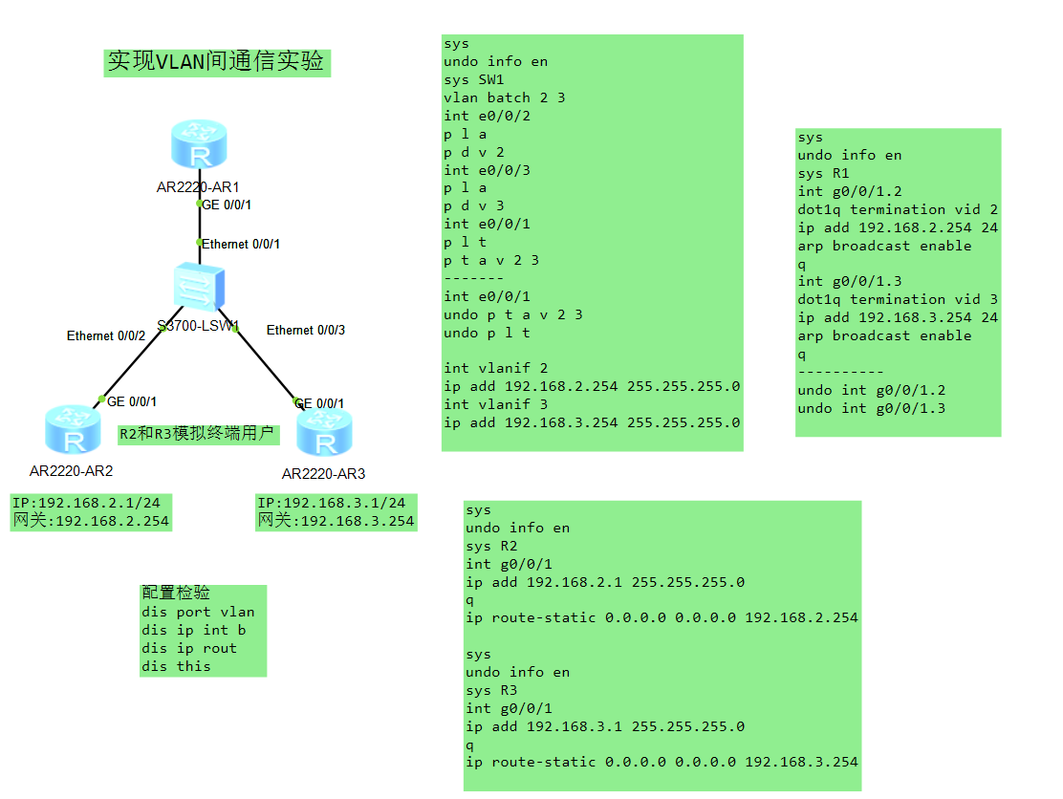
- 实验步骤/过程
创建 VLAN2/3 → SW1 将 GE0/0/2、GE0/0/3 端口设为 Access 分别进入 VLAN2/3 → SW1 将 GE0/0/1 端口设为 Trunk 并放行 VLAN2/3 → R1 在 GE0/0/1 上创建子接口 GE0/0/1.2 与 GE0/0/1.3，分别 Dot1q 终结 VLAN2/3 并配置网关地址 192.168.2.254/24、192.168.3.254/24 → R2、R3 分别配置接口 IP 192.168.2.1/24、192.168.3.1/24，并将默认路由指向各自网关 → 最后用 R2↔R3 的 ping 验证 VLAN2 与 VLAN3 互通，并用 display vlan、display port vlan、display ip interface brief 复核配置。
- 命令解释
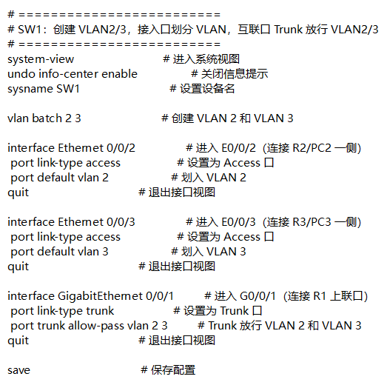

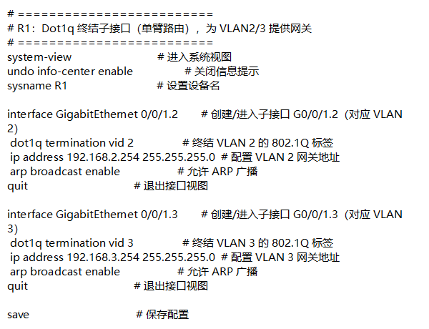

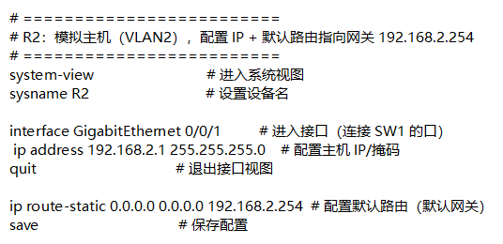

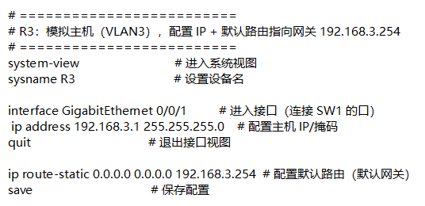

实验总结
本实验通过在交换机上划分 VLAN2 与 VLAN3，实现了二层隔离，并验证不同 VLAN 默认无法直接互通。随后采用 Dot1q 终结子接口（单臂路由）在路由器上为两个 VLAN 提供网关，实现了跨 VLAN 的三层转发通信。配置过程中关键点是：交换机上联口必须为 Trunk 且放行对应 VLAN，终端必须把默认路由指向各自 VLAN 的网关地址。最终通过互 ping 与 display vlan、display port vlan 等命令核查端口归属与连通性，确认实验目标达成。

指导教师批语及评分

